ALLEGATO A

ALUNNI MINORENNI

Ai genitori degli alunni minorenni si richiede l’invio del presente modulo, debitamente compilato e firmato, contestualmente alla mail di richiesta di appuntamento, allo scopo di permettere al/alla proprio/a figlio/a di accedere alle attività dello Sportello d’Ascolto Psicologico in presenza o on-line. Si prega di inoltrare richiesta alla mail : sportellopsicologico@icscantu.edu.it
I sottoscritti , in qualità di esercenti la responsabilità genitoriale/tutoria sul/sulla minore _______________ , nato/a a il e frequentante la classe , del Plesso___________________ _ presa visione delle informative, di seguito allegate, in merito ad obiettivi e modalità di intervento dello Sportello d’Ascolto dello Sportello d’Ascolto Psicologico e al trattamento dei dati personali sensibili, PRESTANO IL CONSENSO e AUTORIZZANO il/la minore ad usufruire dei colloqui con la dott.ssa MARIA CRISTINA CAROLI:
❏ in presenza, presso la Scuola secondaria Umberto Saba
❏ on line, utilizzando collegamento Meet in videochiamata.

Luogo e Data , / /

Il/la sottoscritto/a, consapevole delle conseguenze amministrative e penali per chi rilasci dichiarazioni non corrispondenti a verità, ai sensi del DPR 445/2000, dichiara di avere effettuato la scelta/richiesta in osservanza delle disposizioni sulla responsabilità genitoriale di cui agli artt. 316, 337 ter e 337 quater c.c., che richiedono il consenso di entrambi i genitori.

Firma leggibile di entrambi gli esercenti la potestà genitoriale/tutoria

_______________________________________________________________

________________________________________________________________

oppure

Il genitore unico firmatario/tutore:

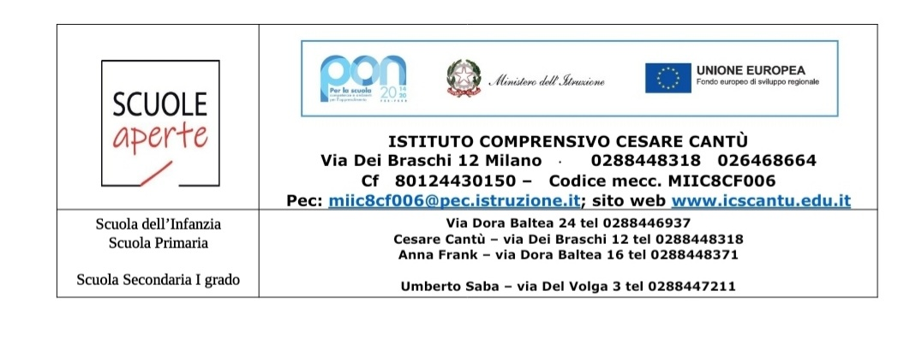
CONSENSO INFORMATO - CONSULENZA PSICOLOGICA
- Lo Psicologo è tenuto all’osservanza del Codice Deontologico degli Psicologi Italiani, che prevede anche l’obbligo al segreto professionale derogabile solo previo valido e dimostrabile consenso del paziente e, in caso di minore età, di chi esercita la potestà genitoriale.
- Le prestazioni offerte riguardano un'attività di consulenza psicologica individuale o di gruppo.
- Le prestazioni offerte sono finalizzate ad attività di promozione e di tutela della salute e del benessere di persone, gruppi, organismi sociali e comunità. Nello specifico, sono finalizzate ad analizzare, insieme al minore o ai minori, la domanda di aiuto per poi concordare un percorso mirato a promuovere un processo strategico di risoluzione delle problematiche emerse.
- Ai sensi dell’art. 1 della legge n. 56/89 istituita dall’Ordine degli Psicologi, per il conseguimento degli obiettivi, potranno essere utilizzati strumenti conoscitivi e di intervento per le attività di prevenzione e di sostegno in ambito psicologico. Tra questi, il principale strumento di intervento sarà il colloquio psicologico clinico.
- La durata complessiva dell'intervento è prevedibile in un numero massimo di 3 incontri per ciascun ragazzo. Nel caso di interventi sul gruppo classe, essa sarà oggetto di valutazione e variabile in funzione delle caratteristiche del contesto, delle problematiche emerse e degli obiettivi formulati.

Le prestazioni saranno rese in presenza o utilizzando il servizio telematico meet della piattaforma GSUITE in video.chiamata, previo appuntamento via mail e invio della modulistica di autorizzazione richiesta. Durante il collegamento deve essere garantito che non siano presenti terze persone e che il colloquio non sia in alcun modo registrato.
- In qualsiasi momento i genitori del minore potranno decidere di interrompere il rapporto con il professionista. In tal caso i genitori si impegnano a comunicare tale volontà di interruzione alla psicologa, rendendosi disponibili a far effettuare un ultimo incontro finalizzato alla sintesi del lavoro svolto sino ad allora.

INFORMATIVA ALL’INTERESSATO E RACCOLTA DEL RELATIVO CONSENSO PER IL TRATTAMENTO DEI DATI PERSONALI SENSIBILI DA PARTE DELLO PSICOLOGO
(ai sensi del regolamento UE 2016/679 e D.Lgs. 101/2018)
  - Il GDPR e il D.Lgs. 101/2018 prevedono e rafforzano la protezione e il trattamento dei dati personali alla luce dei principi di
  - correttezza, liceità, trasparenza, tutela della riservatezza e dei diritti dell'interessato in merito ai propri dati.
  - La Psicologa della scuola è titolare del trattamento dei seguenti dati raccolti per lo svolgimento dell'incarico affidatole:
- dati anagrafici e di contatto (informazioni relative al nome, numero di telefono, indirizzo PEO e PEC e qualsiasi altro dato o informazione riguardante una persona fisica identificata o identificabile);
- dati relativi allo stato di salute fisica o mentale e qualsiasi altro dato o informazione richiamato dall'art. 9 e 10 GDPR e dall'art.2-septies del D.Lgs. 101/2018, raccolti direttamente o tramite ogni altra tipologia di servizio di natura professionale connesso con l'esecuzione dell'incarico conferito allo psicologo. I dati sopra indicati sono i dati personali. Le riflessioni/valutazioni/interpretazioni professionali tradotte in dati dallo psicologo costituiscono l'insieme dei dati professionali trattati secondo tutti i principi del GDPR e gestiti secondo quanto previsto dal Codice Deontologico.
  - Il trattamento di tutti i dati sopra richiamati viene effettuato sulla base del consenso libero, specifico e informato del paziente/cliente e, in caso di minore età, di chi esercita la potestà genitoriale e al fine di svolgere l'incarico conferito dagli stessi allo psicologo.
  - I dati personali saranno sottoposti a modalità di trattamento sia cartaceo sia elettronico e/o automatizzato, quindi con modalità sia manuali sia informatiche.
- Saranno utilizzate adeguate misure di sicurezza al fine di garantire la protezione, la sicurezza, l'integrità, l'accessibilità dei dati personali, entro i vincoli delle norme vigenti e del segreto professionale.
- I dati personali che non siano più necessari, o per i quali non vi sia più un presupposto giuridico per la relativa conservazione, verranno anonimizzati irreversibilmente o distrutti in modo sicuro.
- I dati personali verranno conservati solo per il tempo necessario al conseguimento delle finalità per le quali sono stati raccolti.
- I dati personali potrebbero dover essere resi accessibili alle Autorità Sanitarie e/o Giudiziarie solo sulla base di precisi doveri di legge. In tutti gli altri casi, ogni comunicazione potrà avvenire solo previo esplicito consenso (art. 12 CD) e in ogni caso esclusivamente ai fini delle attività di prevenzione e di sostegno psicologico connesse allo svolgimento dell'incarico conferito allo psicologo. In caso di collaborazione con altri soggetti parimenti tenuti al segreto professionale, saranno condivise, con il presente assenso, soltanto le informazioni strettamente necessarie in relazione al tipo di collaborazione (art. 15 CD). Verrà adottato ogni mezzo idoneo a prevenire una conoscenza non autorizzata da parte di soggetti terzi anche compresenti al conferimento.
- In ogni momento l'interessato può esercitare i diritti di cui agli articoli da 15 a 22 del GDPR e D.Lgs. 101/2018 (diritto di accesso ai dati personali, diritto di rettifica, diritto di cancellazione, diritto alla limitazione del trattamento, diritto alla portabilità).

